关于开展大连高新区产业楼宇

运营管理机构备案工作的通知

各有关单位：

为落实《大连高新区管理委员会关于印发大连高新区集聚创新要素推动“又高又新”高质量发展若干政策的通知》（大高管发〔2020〕8号）,根据《关于印发大连高新区集聚创新要素推动“又高又新”高质量发展若干政策实施细则（暂行）的通知》（大高管发〔2020〕9号）规定，现开展符合“产业楼宇服务奖励”政策条件的产业楼宇运营管理机构备案工作。通知如下：

**一、申报主体**

大连高新区范围内产业楼宇的专门运营管理机构或企业（公司注册、税务和统计关系均在大连高新区）。

本通知所称“产业楼宇”，是指区内提供企业办公场地租赁业务，集聚了一定数量的符合园区重点产业方向的企业（高新区注册纳税），有专门的运营管理机构，能够提供良好的硬件设施和优质的物业等配套服务的楼宇。

本通知所称“重点产业”，是指软件和信息技术服务、洁净能源、生命科学、智能制造、海洋科技、文化创意、新材料等大连高新区“1+6”范围内的企业。

**二、备案所需材料**

1.《大连高新区产业楼宇运营管理机构备案登记表》；

2.产业楼宇运营管理机构营业执照副本、法定代表人身份证、运营协议（或租赁合同）复印件；

3.产业楼宇的产权证明（或测绘报告）以及消防验收合格证明复印件；

4.2021年12月31日楼宇内入驻的重点产业企业名单；

5.本楼宇重点产业企业租赁总面积占可出租面积的比例说明；

6.其他相关材料。

**三、有关要求**　　1.产业楼宇运营管理机构备案是奖励政策兑现的重要条件，是后续高新区开展产业楼宇服务的依据，请各单位高度重视，及时认真完成备案登记。

2.各备案申报单位请于2022年5月31日前将纸质备案材料送至高新区经济发展促进中心，纸质材料须每页盖公章并加盖骑缝章（材料2、3须验原件）；[纸质材料电子版发至指定邮箱gxq_chanye@163.com](mailto:纸质材料电子版发至指定邮箱1070366810@qq.com)。

3.为方便联系，建立“大连高新区商务楼宇”工作微信群，请备案申报单位相关人员加入后以“单位名称+姓名”（单位名称可以不加“大连”）的形式修改群内的备注名（群名：高新区商务楼宇）。

4.备案后，若运营管理机构发生变化，或发生其他重要事项变更，应及时申请变更备案信息。

**四、联系方式**

大连高新区经济发展促进中心

联系人：耿晓丹

电 话：84793159

微信号：13889443913

群微信二维码：

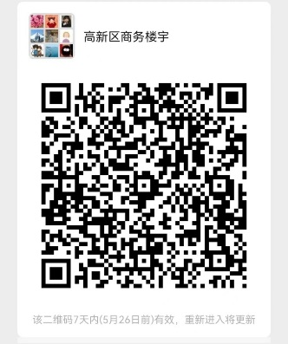

地 址：高新区七贤岭汇贤园4号腾飞软件园3期

管委会8楼830室

邮 箱：[gxq_chanye@163.com](mailto:gxq_chanyetuijinbu@163.com)

**附件：**1. 大连高新区产业楼宇运营管理机构备案登记表

2. 2021年度楼宇入驻重点产业企业名单

高新区经济发展促进中心

2022年5月19日